IES NUEVO HORIZONTE
Reporte de desarrollo
SIGET — Sistema de Gestión de Espacios y Turnos
Casos de uso · Tecnologías y dependencias · Usuarios y permisos · Base de datos
Desarrollador
Alejandro López
Stack
Laravel 13 · Livewire 4 · MySQL 8.4 · Bootstrap 5
Repositorio
github.com/alelopez2645/Sistema-de-Turnos
Versión del documento
1.0 · Septiembre de 2026

Contenido
1. Introducción y alcance 3
1.1 Objetivos del sistema 3
1.2 El proyecto en números 3
2. Arquitectura general 4
2.1 Flujo típico de una petición 4
2.2 Estructura del código 5
2.3 Patrones y decisiones de diseño 5
3. Usuarios, roles y permisos 6
3.1 Mecanismos de control de acceso 6
4. Reglas de negocio 8
4.1 Reglas generales 8
4.2 Ciclo de vida de un turno 9
5. Casos de uso 10
5.1 Diagramas de casos de uso 10
5.2 Flujo detallado del caso central: solicitar un turno 12
5.3 Catálogo de casos de uso 12
6. Tecnologías, bibliotecas y dependencias 24
6.1 Plataforma y entorno 24
6.2 Backend: paquetes de producción 24
6.3 Frontend 25
6.4 Servicios externos 25
6.5 Herramientas de desarrollo y calidad 25
6.6 Funciones del framework utilizadas y configuración 25
7. Base de datos 27
7.1 Diagrama entidad-relación 27
7.2 Relaciones y claves foráneas 27
7.3 Índices y restricciones de unicidad 28
7.4 Diccionario de datos 28
7.5 Tablas del framework 30
7.6 Datos del volcado 31
8. Seguridad, limitaciones y mejoras propuestas 32
8.1 Medidas implementadas 32
8.2 Limitaciones conocidas y mejoras propuestas 32
9. Instalación y puesta en marcha 33
9.1 Requisitos 33
9.2 Pasos 33
10. Conclusiones y trabajo futuro 34
Anexo A. Rutas de la aplicación 35

1. Introducción y alcance
SIGET es una aplicación web para que el personal docente del IES Nuevo Horizonte reserve espacios y equipos compartidos —Auditorio, Sala de Informática, Sala de Capacitación, TV Smart y Proyector— y para que la administración controle su uso. Reemplaza la coordinación informal por un calendario único con reglas de disponibilidad, aprobación de solicitudes, notificaciones y estadísticas.
Este reporte documenta el desarrollo tal como está implementado en el código fuente y en la base de datos entregados (repositorio turnos-ies y volcado turnos_ies.sql). Cada afirmación proviene del análisis de esos archivos; cuando algo está instalado pero no se utiliza, se indica.

1.1 Objetivos del sistema
- Evitar superposiciones: un mismo recurso no puede reservarse dos veces en el mismo horario (o más veces que las unidades disponibles).
- Formalizar las reservas de espacios de mayor impacto (Auditorio y Sala de Capacitación) mediante nota formal y aprobación de administración.
- Dejar constancia del estado de los recursos al iniciar y finalizar cada uso (recepción y entrega con fotografías).
- Informar a los docentes de cada cambio por correo y mediante avisos dentro del sistema.
- Ofrecer a la administración estadísticas de uso para ajustar franjas horarias y recursos.

1.2 El proyecto en números
Tabla 1. Indicadores del proyecto
Indicador | Valor | Indicador | Valor
Casos de uso documentados | 21 (19 de usuario + 2 automáticos) | Tablas en la base de datos | 14 (5 de dominio, 1 de notificaciones, 8 del framework)
Componentes Livewire | 11 | Migraciones | 17
Modelos Eloquent | 5 | Rutas web | 17
Enums / Policies / Middleware | 3 / 1 / 1 | Turnos registrados en el volcado | 87 (52 aprobados, 23 pendientes, 12 cancelados)
Espacios y equipos | 5 | Carreras cargadas | 18
Usuarios en el volcado | 9 (1 administrador y 8 docentes) | Historial en Git | 4 commits (8 al 15 de septiembre de 2026)

2. Arquitectura general
SIGET sigue la arquitectura MVC de Laravel con una particularidad: en lugar de controladores y una API que consuma JavaScript, la interfaz interactiva está escrita con componentes Livewire. Cada componente combina su lógica (PHP) con una vista Blade y se comunica con el navegador mediante peticiones AJAX a /livewire/update. Esto permite que reglas, validaciones y autorización se escriban una sola vez, en el servidor.
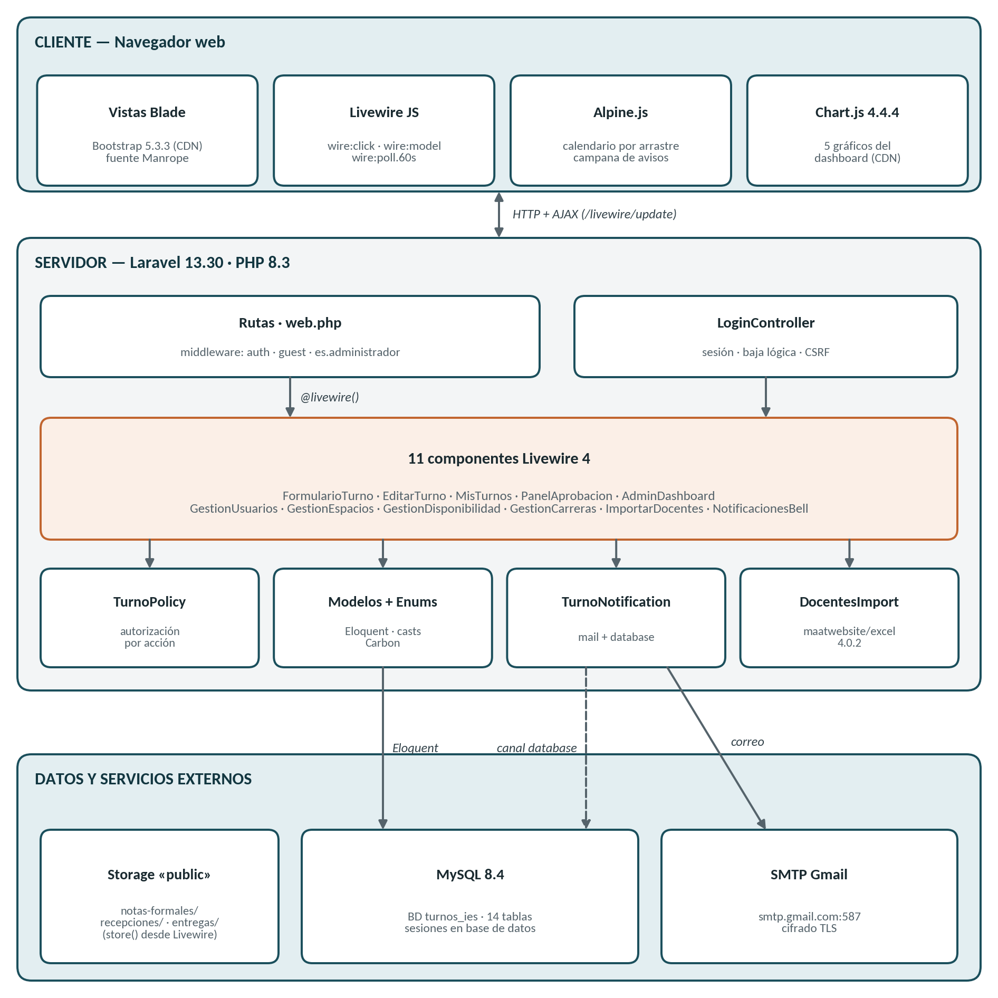
Figura 1. Arquitectura de SIGET: cliente, servidor Laravel y servicios de datos.

2.1 Flujo típico de una petición
- El navegador solicita una página; el middleware (auth, guest o es.administrador) decide si puede continuar.
- La ruta renderiza una vista Blade que incluye un componente Livewire con @livewire(...).
- Las acciones del usuario (wire:click, wire:model) viajan por AJAX al componente; este valida, autoriza con TurnoPolicy, consulta o modifica los modelos Eloquent y devuelve el HTML actualizado.
- Cuando corresponde, el componente guarda archivos en el disco public y dispara TurnoNotification (correo + campana).
- Las interacciones puramente visuales (arrastre del calendario, desplegable de notificaciones) se resuelven con Alpine.js en el navegador.

2.2 Estructura del código
Tabla 2. Carpetas principales del repositorio
Carpeta | Contenido | Ejemplos
app/Livewire | Componentes de interfaz (lógica de cada pantalla) y el trait de calendario. | FormularioTurno, MisTurnos, PanelAprobacion, AdminDashboard
app/Models | Entidades Eloquent con las reglas de negocio de fechas y disponibilidad. | Turno, Espacio, User, Carrera, HorarioDisponibilidad
app/Enums | Valores cerrados con reglas asociadas. | TipoEspacio, EstadoTurno, RolUsuario
app/Policies | Autorización por acción. | TurnoPolicy
app/Http | Controlador de login y middleware de administrador. | LoginController, EsAdministrador
app/Notifications · app/Imports | Avisos por correo/campana e importación de planillas. | TurnoNotification, DocentesImport
config/reglas_uso.php | Texto y versión de las condiciones de uso. | Versión 3.0
database | Migraciones, seeders y scripts SQL. | 17 migraciones, sql/01_schema.sql
resources/views | Vistas Blade, layout y componentes visuales. | layouts/app, livewire/*, admin/*
routes/web.php | Definición de las 17 rutas. | —

2.3 Patrones y decisiones de diseño
- Reglas por tipo de espacio en un Enum. TipoEspacio expone si el recurso requiere aprobación, nota formal, cantidad de asistentes, cuántas horas de anticipación exige y el intervalo del bloque (30 o 40 minutos). Agregar un recurso nuevo no obliga a tocar las pantallas.
- La agenda es un dato. Las franjas horarias están en horarios_disponibilidad y se editan desde el sistema; no están escritas en el código.
- Autorización en capas. Middleware para acceso a secciones, Policy para acciones sobre un turno y verificación adicional en los componentes de administración.
- Baja lógica. Usuarios y turnos no se eliminan: se desactivan o cancelan, para conservar el historial y las estadísticas.
- Trazabilidad legal. Cada turno guarda cuándo y bajo qué versión de las condiciones de uso fue aceptado.
- Doble canal de aviso. El correo puede fallar o demorar; la campana interna funciona siempre porque usa la base de datos.

3. Usuarios, roles y permisos
El sistema tiene dos roles, definidos en el Enum RolUsuario y guardados en users.rol. No existe registro público: las cuentas las crea el administrador (CU-15) o se importan desde una planilla (CU-16).
Tabla 3. Roles del sistema
Rol | Quién es | Qué puede hacer
Docente (docente) | Personal docente de una carrera. | Reservar espacios, ver el calendario y las reservas de todos, gestionar sus propios turnos (modificar, cancelar, recepción, entrega) y recibir notificaciones.
Administrador (administrador) | Personal de gestión. | Todo lo del docente, más: resolver solicitudes, editar o cancelar cualquier turno, ver estadísticas y administrar usuarios, espacios, franjas horarias y carreras.
Tabla 4. Matriz de permisos por acción
Acción | Docente | Administrador | Mecanismo que lo controla
Iniciar / cerrar sesión | ✔ | ✔ | Middleware guest / auth
Ver dashboard de espacios y calendarios | ✔ | ✔ | auth
Solicitar turno | ✔ | ✔ | TurnoPolicy::create
Ver sus turnos y notificaciones | ✔ | ✔ | Consulta filtrada por docente_id / usuario
Modificar un turno | Solo propio, pendiente/aprobado y con más de 24 h | Cualquiera, sin plazo | TurnoPolicy::update
Cancelar un turno | Solo propio, pendiente/aprobado | Cualquiera | TurnoPolicy::cancelar
Aprobar / rechazar solicitud | ✘ | Sí, si está pendiente | TurnoPolicy::aprobar + es.administrador
Registrar recepción | Propio y aprobado | Sí | TurnoPolicy::recepcionar
Registrar entrega | Propio, con recepción previa | Sí | TurnoPolicy::entregar
Dashboard estadístico | ✘ | ✔ | es.administrador + abort_unless
Gestionar usuarios e importar docentes | ✘ | ✔ | es.administrador + abort_unless
Configurar espacios, franjas y carreras | ✘ | ✔ | es.administrador + abort_unless

3.1 Mecanismos de control de acceso
- Middleware auth / guest: protege todas las rutas salvo el login.
- Middleware es.administrador: devuelve 403 a quien no tenga rol administrador en las cinco rutas /admin/*.
- TurnoPolicy: decide por acción y por turno. La usan tanto los componentes (para ejecutar) como las vistas (para mostrar u ocultar botones), de modo que interfaz y servidor no se contradicen.
- abort_unless en mount() de los componentes de administración: segunda barrera si el componente se renderiza fuera de su ruta.
- Baja lógica (users.activo): un usuario inactivo no puede iniciar sesión. El sistema impide darse de baja a uno mismo o al único administrador activo.
- Menú lateral por rol: las opciones de administración solo se dibujan para administradores (es cosmético; la seguridad real está en las capas anteriores).
Nota: TurnoPolicy también define viewAny y view, que los componentes actuales no invocan; el filtrado por propietario se hace en las consultas.

4. Reglas de negocio
Las reglas cambian según el recurso. Están codificadas en el Enum TipoEspacio y en los modelos, y la capacidad, las unidades y las franjas son datos editables por el administrador.
Tabla 5. Reglas por espacio (valores del volcado de datos)
Espacio | Capacidad | Unidades | Bloque | Aprobación | Anticipación | Nota formal | Franjas (lun–vie)
Auditorio | 200 | 1 | 30 min | Sí | 48 h | Sí | 08:00–21:00
Sala de Informática | 32 | 1 | 40 min | No (directa) | Sin mínimo* | No | 08:00–12:40 y 13:20–21:00
Sala de Capacitación | 80 | 1 | 30 min | Sí | 48 h | Sí | 08:00–21:00
TV Smart | — | 5 | 40 min | No (directa) | Sin mínimo* | No | 08:00–12:40 y 13:20–21:00
Proyector | — | 3 | 40 min | No (directa) | Sin mínimo* | No | 08:00–12:40 y 13:20–21:00
* Sin anticipación mínima, pero la reserva debe ser posterior al momento actual.

4.1 Reglas generales
- No se reserva en sábado ni domingo (no existen franjas y además lo valida Turno::esFinDeSemana).
- Una reserva es una sucesión contigua de paquetes de 30 o 40 minutos dentro de una misma franja; no puede cruzar el corte de mediodía.
- Se permite reservar mientras las reservas solapadas (pendientes + aprobadas) sean menos que las unidades disponibles del recurso.
- Los turnos cancelados o rechazados no ocupan el horario.
- Modificación: hasta 24 horas antes del inicio (el administrador no tiene plazo). Si un turno aprobado de Auditorio o Capacitación se modifica, vuelve a «pendiente».
- Toda reserva exige aceptar las condiciones de uso vigentes (versión 3.0), que quedan registradas con fecha y hora.
- La cantidad de asistentes se pide en Auditorio, Sala de Informática y Sala de Capacitación y no puede superar la capacidad.

4.2 Ciclo de vida de un turno
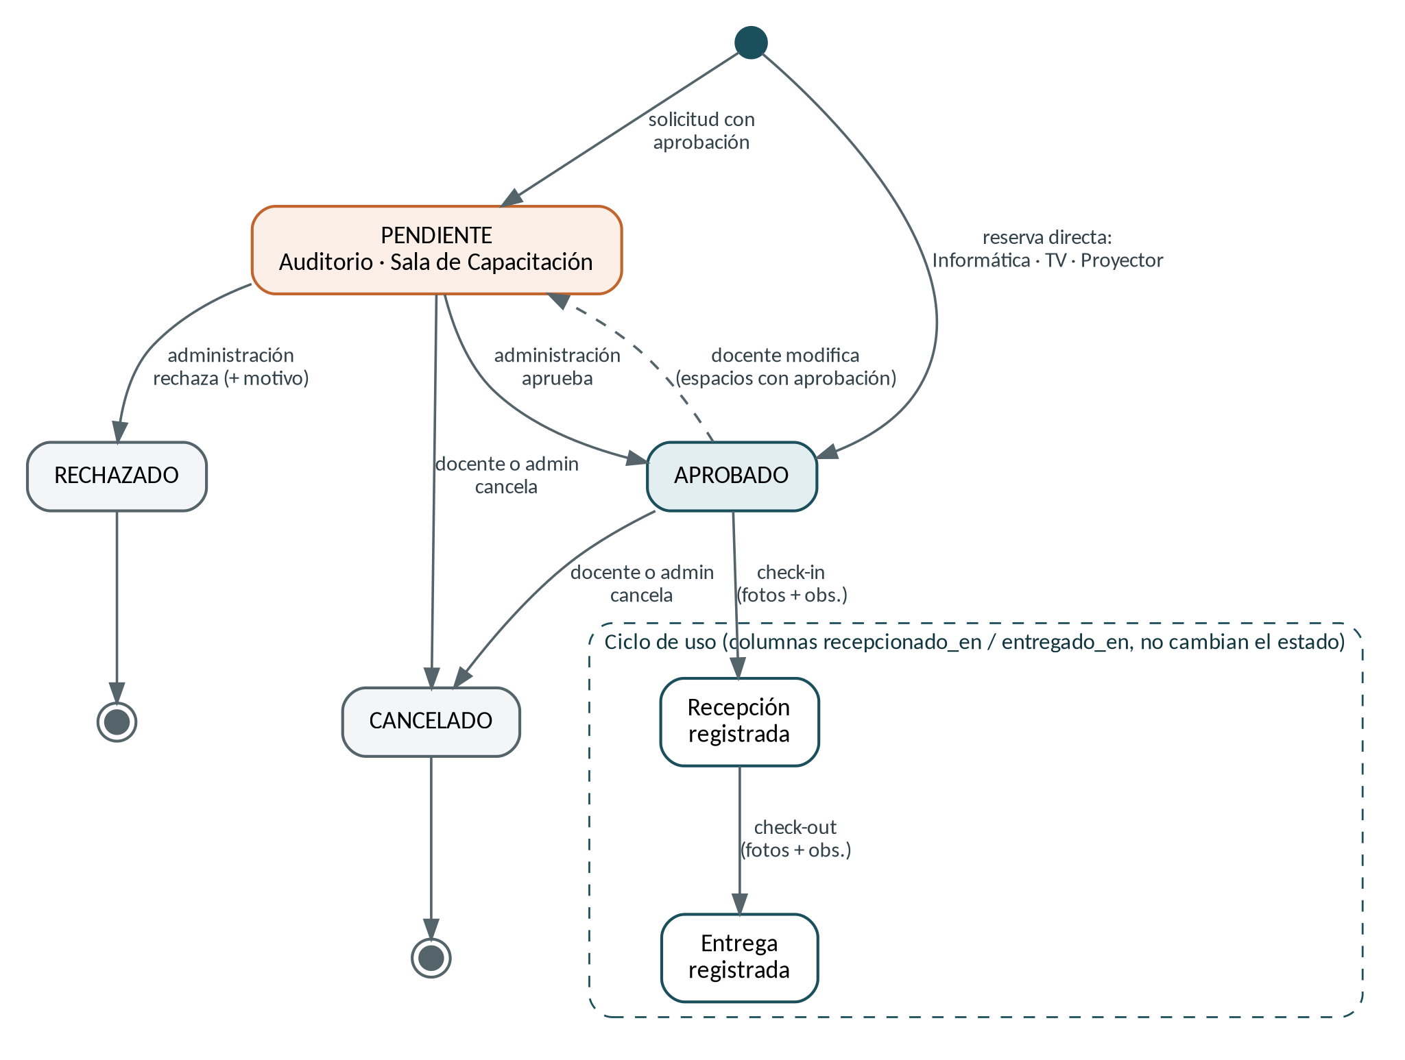
Figura 2. Estados de un turno y ciclo de uso (recepción y entrega).
Los estados válidos son pendiente, aprobado, rechazado y cancelado (Enum EstadoTurno). La recepción y la entrega no son estados: se registran en columnas propias y no alteran el estado del turno.

5. Casos de uso
Se identificaron 21 casos de uso: 19 iniciados por usuarios y 2 automáticos del sistema (validación de reglas y notificación). El Administrador puede ejecutar también los casos de uso del docente porque comparten la misma interfaz y la misma Policy.

5.1 Diagramas de casos de uso
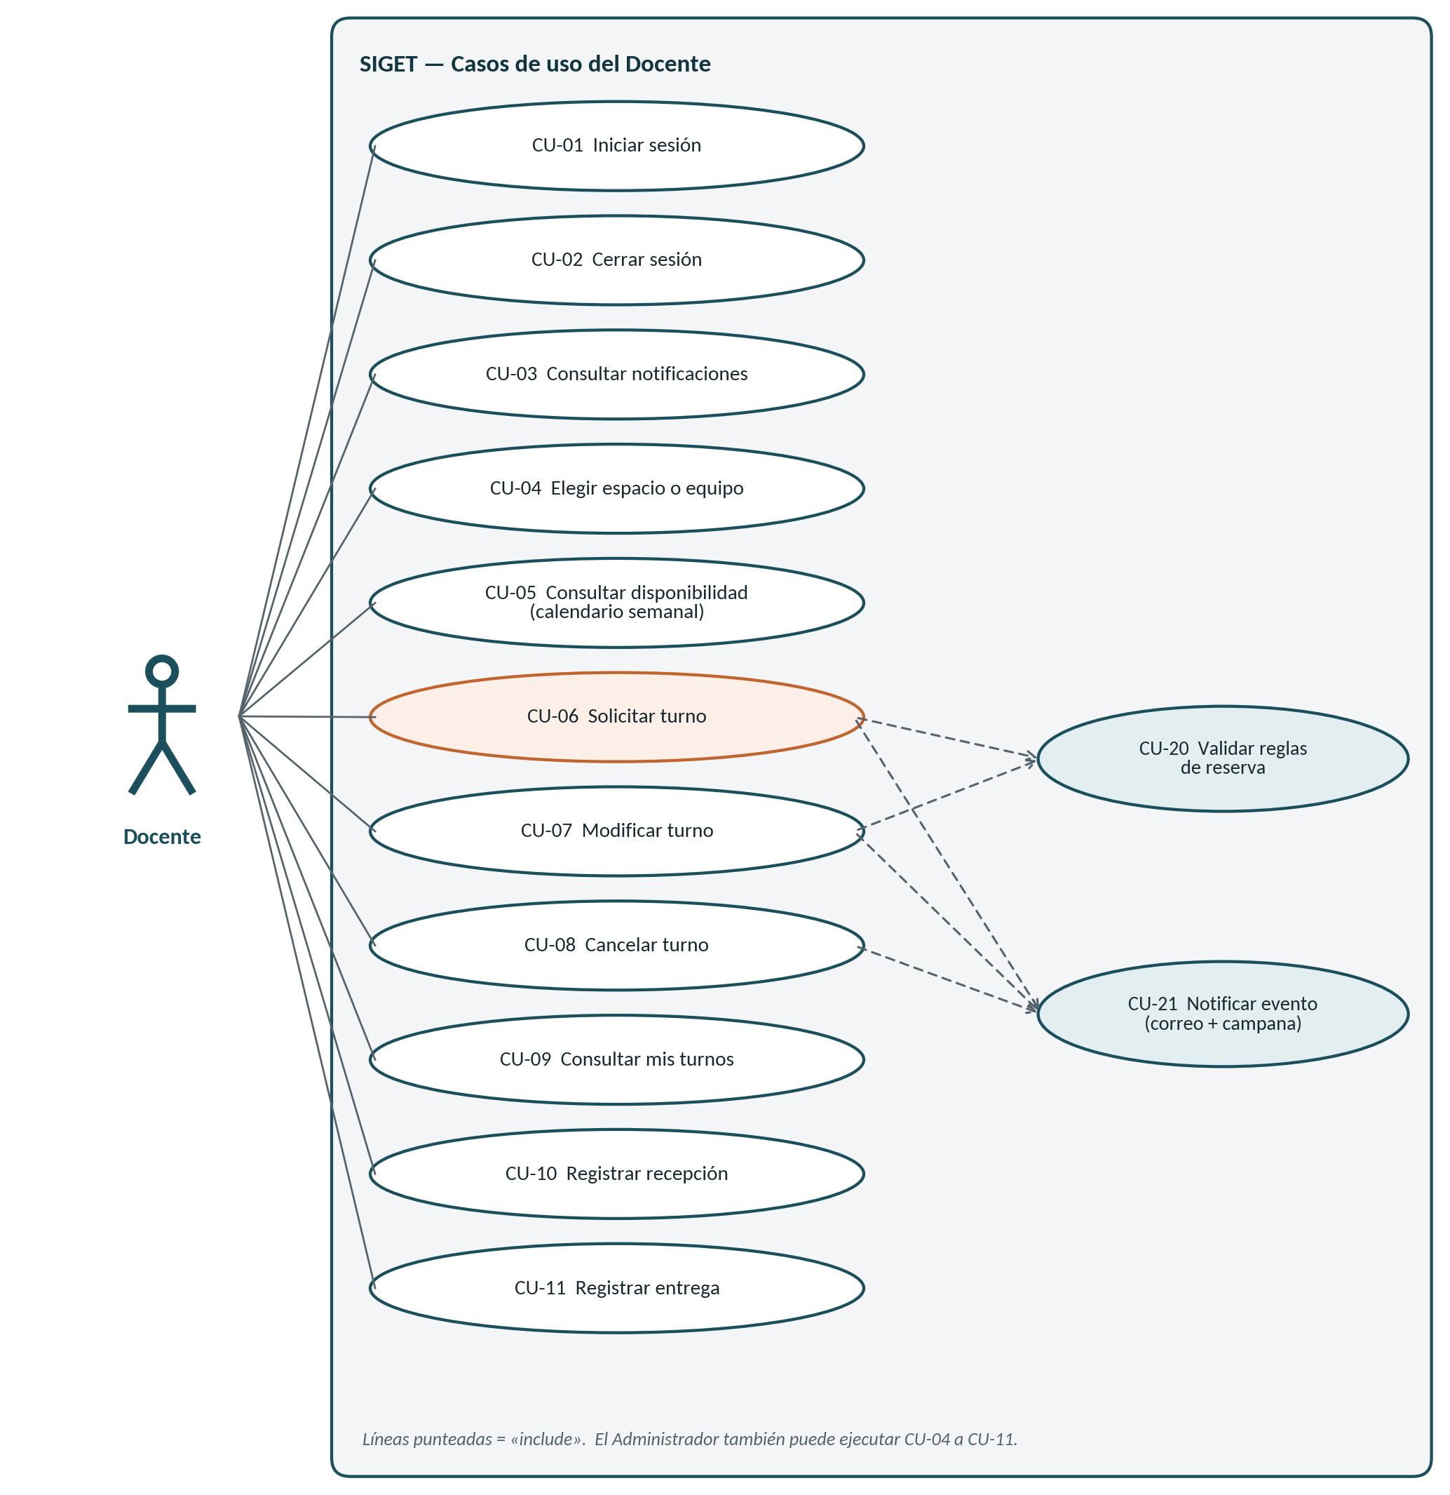
Figura 3. Casos de uso del Docente.
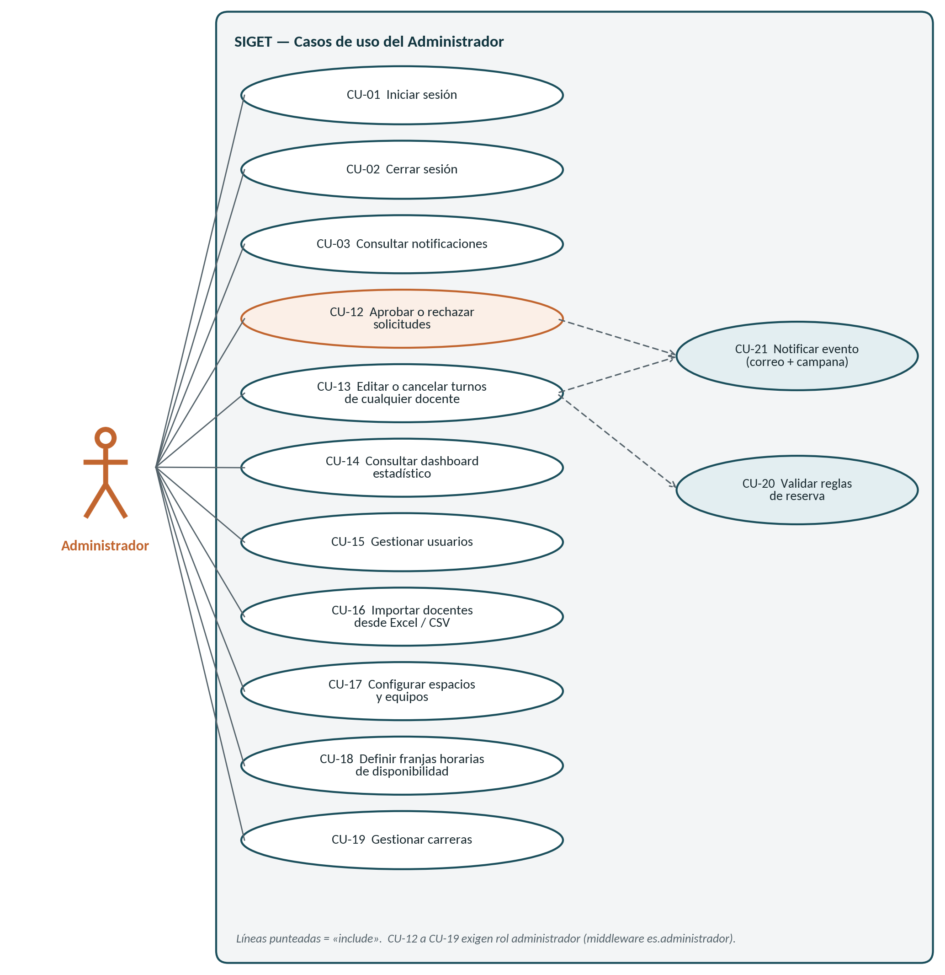
Figura 4. Casos de uso del Administrador.

5.2 Flujo detallado del caso central: solicitar un turno
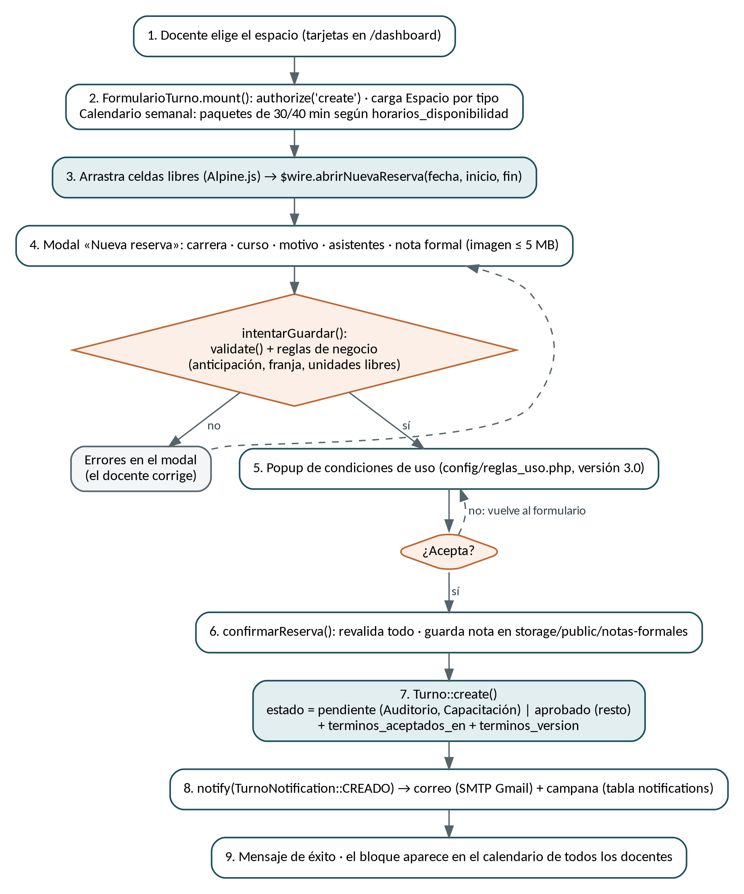
Figura 5. Flujo de información y validaciones de CU-06 (Solicitar turno).

5.3 Catálogo de casos de uso
Cada ficha indica el actor, cómo se dispara en el código, qué información entra, cómo se procesa y qué sale, el flujo paso a paso y las tecnologías involucradas con el motivo de su elección.

CU-01 · Iniciar sesión
Actor | Docente, Administrador (usuario no autenticado)
Disparador | GET/POST /login (grupo de rutas guest) → LoginController::mostrarFormulario / iniciarSesion
Precondiciones | - El usuario tiene una cuenta creada por administración y activa (activo = 1).
Flujo de información | Entrada: Correo electrónico, contraseña y casilla «Recordarme».  Procesamiento: Validación de formato → Auth::attempt contra users (comparación con hash bcrypt) → comprobación de users.activo → regeneración del ID de sesión.  Salida: Sesión persistida en la tabla sessions; redirección a la URL pretendida o a /dashboard. El menú lateral se arma según users.rol.
Flujo principal | - El usuario abre /login. Si ya está autenticado, el middleware guest lo redirige al dashboard.  - Completa correo y contraseña y envía el formulario (incluye token CSRF).  - El controlador valida que el correo sea un email y que la contraseña esté presente.  - Auth::attempt compara las credenciales con la base de datos.  - Si el usuario está dado de baja se cierra la sesión y se informa el motivo.  - Se regenera la sesión y se redirige con redirect()->intended().
Flujos alternativos y excepciones | - Credenciales incorrectas: se vuelve al formulario con el mensaje «Las credenciales ingresadas no son correctas» y se conserva el correo escrito.  - Usuario inactivo (baja lógica): se rechaza el ingreso aunque la contraseña sea correcta.
Postcondición | Sesión autenticada; el usuario accede a las opciones de su rol.
Tecnologías y por qué se usaron | - Laravel Auth + sesiones en base de datos — Autenticación nativa y probada; con SESSION_DRIVER=database las sesiones viven en MySQL y no dependen de archivos del servidor.  - bcrypt (12 rondas) — El modelo User declara el cast hashed: la contraseña nunca se guarda en claro.  - Middleware guest / CSRF (@csrf) — Evita que un usuario logueado vea el login y protege el formulario contra falsificación de peticiones.  - Blade + Bootstrap 5.3.3 — Vista de login renderizada en servidor con componentes de formulario ya estilizados.

CU-02 · Cerrar sesión
Actor | Docente, Administrador
Disparador | POST /logout (middleware auth) → LoginController::cerrarSesion
Precondiciones | - Sesión iniciada.
Flujo de información | Entrada: Clic en «Salir» del menú lateral (formulario POST con token CSRF).  Procesamiento: Auth::logout → invalidación de la sesión → regeneración del token CSRF.  Salida: Redirección a /login.
Flujo principal | - El usuario pulsa «Salir».  - El servidor cierra la sesión de autenticación e invalida la sesión actual.  - Se regenera el token y se redirige al login.
Flujos alternativos y excepciones | - Ninguna: si la sesión ya expiró, el middleware auth redirige al login.
Postcondición | La sesión queda inutilizable; no se pueden reutilizar cookies anteriores.
Tecnologías y por qué se usaron | - POST + CSRF en lugar de un enlace GET — Impide que un tercero cierre la sesión del usuario con un simple enlace o imagen.  - session()->invalidate() y regenerateToken() — Elimina el identificador de sesión y el token, previniendo fijación de sesión.

CU-03 · Consultar notificaciones
Actor | Docente, Administrador
Disparador | Componente Livewire NotificacionesBell, incluido en el layout de todas las páginas autenticadas
Precondiciones | - Sesión iniciada.
Flujo de información | Entrada: Clic en la campana; clic en una notificación o en «Marcar todas como leídas».  Procesamiento: Consulta a notifications del usuario (últimas 8 y contador de no leídas); marcarLeida(id) y marcarTodasLeidas() actualizan read_at.  Salida: Desplegable con título, mensaje, espacio, fecha, horario y antigüedad; contador rojo en la campana. Se refresca solo cada 60 s.
Flujo principal | - El componente carga las notificaciones del usuario autenticado.  - Cada 60 segundos wire:poll.60s vuelve a consultar y actualiza el contador.  - El usuario abre el desplegable y lee los avisos (eventos: creado, modificado, aprobado, rechazado, cancelado).  - Al abrir o marcar una notificación se completa read_at.
Flujos alternativos y excepciones | - Sin notificaciones: se muestra un estado vacío.
Postcondición | Las notificaciones leídas dejan de contarse como pendientes.
Tecnologías y por qué se usaron | - Laravel Notifications, canal database — La campana no depende del correo: sigue funcionando aunque el SMTP falle. Datos guardados como JSON en notifications.data.  - Livewire wire:poll — Actualización periódica sin WebSockets (el proyecto usa BROADCAST_CONNECTION=log).  - Alpine.js (x-data, @click.outside) — Abrir y cerrar el desplegable en el navegador, sin viajes al servidor.

CU-04 · Elegir espacio o equipo
Actor | Docente, Administrador
Disparador | GET /dashboard (vista dashboard.blade.php)
Precondiciones | - Sesión iniciada.
Flujo de información | Entrada: Clic en «Solicitar» de una de las tarjetas.  Procesamiento: La ruta correspondiente pasa el valor del Enum TipoEspacio a la vista turnos.solicitar.  Salida: Redirección a /turnos/auditorio, /informatica, /capacitacion, /tv-smart o /proyector.
Flujo principal | - Tras iniciar sesión el usuario llega al dashboard con cinco tarjetas (imagen, descripción y capacidad).  - Elige un espacio o equipo.  - El sistema abre el calendario de ese recurso (CU-05).
Flujos alternativos y excepciones | - Ninguna.
Postcondición | El usuario queda en la pantalla de reserva del recurso elegido.
Tecnologías y por qué se usaron | - Blade + Bootstrap (cards) — Catálogo estático de bajo costo; los textos descriptivos de las tarjetas están escritos en la vista.  - Rutas con parámetro tipo y Enum TipoEspacio — Una sola vista y un solo componente sirven a los cinco recursos; el tipo determina las reglas.

CU-05 · Consultar disponibilidad (calendario semanal)
Actor | Docente, Administrador
Disparador | Componente FormularioTurno (método render) y trait SeleccionaFechaConCalendario
Precondiciones | - Haber elegido un espacio (CU-04).
Flujo de información | Entrada: Tipo de espacio y semana visible (botones anterior / siguiente / hoy).  Procesamiento: Espacio::paquetesDisponibles(fecha) lee horarios_disponibilidad activos del día y los divide en paquetes de 30 o 40 min sin cruzar franjas; se cargan los turnos pendiente/aprobado de la semana con docente y carrera; construirBloques marca cada celda (libre, ocupada, pasada, sin anticipación); eventosPorDia agrupa bloques y asigna carriles si hay solapamientos.  Salida: Grilla semanal de lunes a domingo con celdas libres, bloques de reserva (pendiente / aprobado / propia), celdas rayadas fuera de agenda y listado de reservas de la semana.
Flujo principal | - El componente calcula el lunes de la semana visible y los 7 días.  - Para cada día obtiene los paquetes horarios habilitados.  - Consulta los turnos existentes del espacio en el rango de fechas.  - Construye las celdas y los bloques y los envía a la vista.  - El usuario navega entre semanas; cada cambio vuelve a renderizar el componente en el servidor.
Flujos alternativos y excepciones | - Fines de semana y horas sin franja activa aparecen no disponibles.  - Celdas del pasado o dentro del plazo de anticipación no son seleccionables.
Postcondición | El usuario conoce qué horarios puede seleccionar.
Tecnologías y por qué se usaron | - Livewire (render en servidor) — Las reglas de disponibilidad viven en un solo lugar (PHP); el navegador solo dibuja el resultado.  - CSS Grid con grid-row: span N — Permite que una reserva de varias franjas sea un único bloque continuo.  - Eloquent con with() y campos acotados — Carga docente y carrera en pocas consultas (evita el problema N+1).  - Carbon — Cálculo de semanas, franjas y comparaciones de fecha/hora.

CU-06 · Solicitar turno
Actor | Docente (también Administrador)
Disparador | Componente FormularioTurno: abrirNuevaReserva → intentarGuardar → confirmarReserva
Precondiciones | - Policy TurnoPolicy::create: usuario docente o administrador.  - El rango elegido es seleccionable en el calendario (CU-05).
Flujo de información | Entrada: Fecha y rango horario (arrastre en el calendario), carrera, curso (1.º/2.º/3.er año), motivo (≤ 255), cantidad de asistentes (Auditorio, Informática y Capacitación; ≤ capacidad), nota formal en imagen (≤ 5 MB; obligatoria en Auditorio y Capacitación) y aceptación de las condiciones de uso.  Procesamiento: validate() + reglas de negocio (CU-20) → popup de condiciones (texto de config/reglas_uso.php) → revalidación al confirmar → guardado de la nota en disco → Turno::create → notificación (CU-21).  Salida: Fila en turnos con estado = pendiente (Auditorio, Capacitación) o aprobado (resto), terminos_aceptados, terminos_aceptados_en y terminos_version; imagen en storage/app/public/notas-formales; correo y notificación en la campana.
Flujo principal | - El usuario arrastra sobre celdas libres consecutivas; Alpine.js llama a $wire.abrirNuevaReserva(fecha, inicio, fin).  - Se abre el modal «Nueva reserva» con fecha y horario precargados.  - Completa carrera, curso, motivo, asistentes y adjunta la nota formal si corresponde.  - intentarGuardar valida los datos y las reglas de negocio.  - Se muestra el popup de condiciones de uso (versión 3.0) con la capacidad y el equipamiento del espacio.  - El usuario acepta; confirmarReserva revalida, guarda la nota y crea el turno.  - Se envía la notificación y se muestra el mensaje de éxito; el bloque aparece en el calendario de todos los docentes.
Flujos alternativos y excepciones | - Errores de validación o de reglas: se muestran en el modal y no se avanza.  - El usuario no acepta las condiciones: vuelve al formulario y no se crea el turno.  - Alguien reservó el horario mientras completaba el formulario: la revalidación final lo detecta y rechaza.  - Espacios con reserva directa (Informática, TV, Proyector) quedan aprobados sin intervención del administrador.
Postcondición | Turno creado y visible en «Mis turnos» y en el calendario; el docente recibió el aviso.
Tecnologías y por qué se usaron | - Alpine.js (arrastre con mouse y táctil) — Selección de rangos fluida en el navegador; solo al soltar se llama al servidor, con lo que se evitan peticiones por cada celda.  - Livewire + WithFileUploads — Sube la imagen de la nota formal y valida en el mismo componente; el archivo se guarda con store() recién al confirmar.  - Validación de Laravel (rules(), Rule::in) — Reglas declarativas y mensajes en español (lang/es).  - Enum TipoEspacio — Centraliza las reglas por tipo: aprobación, anticipación, nota formal, intervalo de 30/40 min.  - config/reglas_uso.php + terminos_version — El texto de las condiciones se edita sin tocar código y cada reserva conserva la versión aceptada (trazabilidad).  - Storage (disco public) — Guarda las notas con nombre aleatorio y las hace accesibles con el enlace simbólico de storage:link.

CU-07 · Modificar turno
Actor | Docente titular (Administrador sin restricción de plazo)
Disparador | GET /turnos/{turno}/editar → componente EditarTurno
Precondiciones | - Policy update: el turno es del docente, está pendiente o aprobado y faltan más de 24 h para su inicio; el administrador siempre puede.
Flujo de información | Entrada: Nueva fecha (calendario mensual con días no habilitados bloqueados), hora de inicio y fin (listas con paquetes; los ocupados deshabilitados), carrera, curso, motivo, asistentes y, opcionalmente, una nueva nota formal.  Procesamiento: authorize(update) al cargar y al guardar → validación → anticipación y disponibilidad excluyendo el propio turno (CU-20) → actualización.  Salida: turnos actualizado; si estaba aprobado y el espacio requiere aprobación, vuelve a pendiente; notificación «modificado» al docente titular.
Flujo principal | - Desde «Mis turnos» el docente pulsa «Editar».  - El componente autoriza y precarga los datos del turno.  - Al cambiar fecha u hora se recalculan las opciones disponibles.  - Al guardar se vuelve a autorizar y validar.  - Se actualiza el turno y se notifica.
Flujos alternativos y excepciones | - Pasó el plazo de 24 h: la Policy responde 403 y el botón no se muestra.  - El nuevo horario está ocupado: se informa el conflicto.  - Un turno cancelado o rechazado no puede modificarse.
Postcondición | Turno modificado; en Auditorio y Capacitación requiere nueva aprobación.
Tecnologías y por qué se usaron | - Policy (TurnoPolicy::update) y Turno::puedeModificarse — La regla de las 24 h (constante VENTANA_MODIFICACION_HORAS) se define una vez y la usan la vista y el servidor.  - Trait SeleccionaFechaConCalendario — Comparte la lógica del calendario mensual entre el formulario y la edición.  - Hooks de Livewire (updatedFecha, updatedHoraInicio) — Recalculan las opciones al instante sin recargar la página.

CU-08 · Cancelar turno
Actor | Docente titular; Administrador (cualquier turno)
Disparador | MisTurnos::cancelar (docente) y PanelAprobacion::cancelar (administrador)
Precondiciones | - Policy cancelar: turno propio en estado pendiente/aprobado, o rol administrador.
Flujo de información | Entrada: Clic en «Cancelar» y confirmación del diálogo.  Procesamiento: authorize(cancelar) → estado = cancelado.  Salida: Turno cancelado (no se borra); horario liberado; notificación «cancelado» al docente titular.
Flujo principal | - El usuario pulsa «Cancelar» y confirma.  - El servidor autoriza la acción.  - Se actualiza el estado y se notifica.  - El calendario libera el horario.
Flujos alternativos y excepciones | - Turno ya cancelado, rechazado o de otro docente: la Policy lo impide.
Postcondición | El turno queda en el historial con estado cancelado.
Tecnologías y por qué se usaron | - wire:confirm — Diálogo de confirmación sin escribir JavaScript.  - Baja lógica (cambio de estado) — Se conserva el historial para estadísticas; el cálculo de disponibilidad solo cuenta pendientes y aprobados, por lo que el horario se libera solo.

CU-09 · Consultar mis turnos
Actor | Docente, Administrador (sus propias reservas)
Disparador | GET /mis-turnos → MisTurnos
Precondiciones | - Sesión iniciada.
Flujo de información | Entrada: Navegación por páginas.  Procesamiento: Consulta de turnos del usuario con espacio y carrera, ordenados por fecha descendente, 10 por página.  Salida: Tarjetas con espacio, fecha, horario, carrera, curso, motivo, estado (insignia), observaciones del administrador, enlace a la nota formal, miniaturas de recepción/entrega y botones según el estado.
Flujo principal | - El docente abre «Mis turnos».  - Revisa el estado de cada solicitud.  - Desde cada tarjeta puede editar, cancelar o registrar recepción/entrega (CU-07, 08, 10, 11).
Flujos alternativos y excepciones | - Sin turnos: mensaje de estado vacío.
Postcondición | —
Tecnologías y por qué se usaron | - WithPagination + Paginator::useBootstrapFive() — Paginación del lado del servidor con el estilo Bootstrap que usa toda la interfaz.  - Policies en la vista — Cada botón aparece solo si la Policy lo permite, para que interfaz y servidor coincidan.

CU-10 · Registrar recepción
Actor | Docente titular (o Administrador)
Disparador | MisTurnos::abrirRecepcion / confirmarRecepcion
Precondiciones | - Policy recepcionar: turno aprobado y sin recepcionado_en.
Flujo de información | Entrada: Observaciones (≤ 1000 caracteres) y hasta 5 imágenes (≤ 5 MB c/u).  Procesamiento: Validación → almacenamiento de imágenes en recepciones/ → actualización del turno.  Salida: observaciones_recepcion, imagenes_recepcion (JSON con rutas) y recepcionado_en.
Flujo principal | - Al iniciar el uso, el docente abre el modal de recepción.  - Describe el estado del espacio o equipo y adjunta fotos.  - Confirma; se guarda la evidencia con fecha y hora.
Flujos alternativos y excepciones | - Turno no aprobado o ya recepcionado: la acción no está disponible.
Postcondición | Queda constancia del estado inicial del recurso.
Tecnologías y por qué se usaron | - WithFileUploads con varios archivos — Carga múltiple con validación de tipo y tamaño.  - Columna JSON con cast array — Guarda la lista de rutas de imágenes sin una tabla adicional.

CU-11 · Registrar entrega
Actor | Docente titular (o Administrador)
Disparador | MisTurnos::abrirEntrega / confirmarEntrega
Precondiciones | - Policy entregar: el turno tiene recepción y no tiene entregado_en.
Flujo de información | Entrada: Observaciones (≤ 1000) y hasta 5 imágenes.  Procesamiento: Validación → almacenamiento en entregas/ → actualización.  Salida: observaciones_entrega, imagenes_entrega y entregado_en.
Flujo principal | - Al terminar el uso, el docente abre el modal de entrega.  - Describe el estado final y adjunta fotos.  - Confirma; queda comparable con la recepción.
Flujos alternativos y excepciones | - Sin recepción previa: la acción no está disponible.
Postcondición | Ciclo de uso cerrado con evidencia de inicio y fin.
Tecnologías y por qué se usaron | - Mismo mecanismo que CU-10 — Reutiliza subida múltiple, JSON y disco public; da soporte a la regla de uso «devolver en las mismas condiciones».

CU-12 · Aprobar o rechazar solicitudes
Actor | Administrador
Disparador | GET /admin/turnos → PanelAprobacion
Precondiciones | - Rol administrador (middleware es.administrador).  - Turno en estado pendiente (Policy aprobar).
Flujo de información | Entrada: Filtro de estado (por defecto «pendientes»), observaciones opcionales y botón Aprobar / Rechazar.  Procesamiento: cambiarEstado: authorize(aprobar) → actualiza estado y observaciones.  Salida: Turno aprobado o rechazado; notificación (correo + campana) al docente, con el motivo si se rechazó.
Flujo principal | - El administrador abre el panel; ve las solicitudes con docente, carrera, curso, asistentes, motivo y nota formal.  - Revisa la nota formal (enlace a la imagen).  - Escribe observaciones si corresponde y pulsa Aprobar o Rechazar.  - El sistema actualiza el estado y notifica.
Flujos alternativos y excepciones | - Turno ya resuelto: la Policy impide cambiarlo.
Postcondición | La solicitud deja de estar pendiente; si se aprueba, el horario queda ocupado definitivamente.
Tecnologías y por qué se usaron | - wire:model.live en el filtro — Actualiza la lista al cambiar el estado, sin botón «Buscar».  - Policy aprobar — Solo el administrador puede resolver y solo sobre solicitudes pendientes.  - Notifications (mail + database) — El docente se entera aunque no abra el sistema.

CU-13 · Editar o cancelar turnos de cualquier docente
Actor | Administrador
Disparador | Botones «Editar turno» y «Cancelar turno» del panel /admin/turnos
Precondiciones | - Rol administrador.
Flujo de información | Entrada: Selección de un turno.  Procesamiento: Edición: ver CU-07 (sin ventana de 24 h). Cancelación: ver CU-08.  Salida: Turno actualizado o cancelado; notificación al docente titular.
Flujo principal | - El administrador localiza el turno en el panel.  - Elige editar (abre EditarTurno) o cancelar.  - El sistema aplica las validaciones y notifica al docente.
Flujos alternativos y excepciones | - Conflicto de horario al editar: se informa y no se guarda.
Postcondición | El docente titular es informado del cambio.
Tecnologías y por qué se usaron | - Reutilización de EditarTurno y la Policy — El rol administrador solo cambia el resultado de la Policy; no hay código duplicado.

CU-14 · Consultar dashboard estadístico
Actor | Administrador
Disparador | GET /admin/dashboard → AdminDashboard
Precondiciones | - Rol administrador.
Flujo de información | Entrada: Selector de alcance: «todos» (sin cancelados) o «solo aprobados».  Procesamiento: Consultas agregadas sobre turnos: totales por estado, por espacio (join con espacios), por hora de inicio, por día de semana, tendencia de las últimas 8 semanas, ranking carrera × espacio (top 10) y promedio de computadoras pedidas en Sala de Informática.  Salida: Tarjetas de totales, cinco gráficos, tabla de ranking y frases de resumen.
Flujo principal | - El componente calcula las métricas.  - La vista dibuja los gráficos con Chart.js.  - Al cambiar el alcance, el servidor recalcula y emite el evento dashboard-actualizado, que redibuja los gráficos.
Flujos alternativos y excepciones | - Sin datos: los gráficos se muestran vacíos.
Postcondición | El administrador dispone de información para decidir sobre franjas y recursos.
Tecnologías y por qué se usaron | - Chart.js 4.4.4 (CDN) — Barras, línea y dona con animaciones y tooltips, sin generar imágenes en el servidor.  - Eloquent / Query Builder con agregados — El cálculo se hace en MySQL (count, avg, groupBy), no en PHP.  - wire:ignore + eventos de Livewire — Evita que Livewire reemplace los <canvas> al re-renderizar.

CU-15 · Gestionar usuarios
Actor | Administrador
Disparador | GET /admin/usuarios → GestionUsuarios
Precondiciones | - Rol administrador.
Flujo de información | Entrada: Búsqueda (nombre o correo); formulario con nombre, correo, contraseña, rol, DNI, teléfono y carrera.  Procesamiento: Validación (correo y DNI únicos; carrera obligatoria para docentes; contraseña mínima 6, obligatoria solo al crear) → Hash::make → alta o actualización. Baja lógica y reactivación cambian activo.  Salida: Registro en users; listado paginado con activos primero.
Flujo principal | - El administrador busca o pulsa «Nuevo usuario».  - Completa el formulario y guarda.  - Para dar de baja usa «Desactivar»; para volver a habilitar, «Reactivar».
Flujos alternativos y excepciones | - No se puede dar de baja a sí mismo ni al único administrador activo.  - Correo o DNI repetido: error de validación.
Postcondición | Usuario creado/actualizado; un usuario inactivo no puede iniciar sesión pero conserva su historial.
Tecnologías y por qué se usaron | - Rule::unique()->ignore() — Valida unicidad permitiendo conservar los propios valores al editar.  - Baja lógica en lugar de DELETE — turnos.docente_id tiene ON DELETE CASCADE: borrar un usuario borraría todo su historial.  - Hash::make — Las contraseñas se guardan con bcrypt.

CU-16 · Importar docentes desde Excel/CSV
Actor | Administrador
Disparador | Componente ImportarDocentes (dentro de /admin/usuarios) y clase DocentesImport
Precondiciones | - Rol administrador.  - Archivo .xlsx, .xls o .csv de hasta 5 MB con las columnas Nombre, Apellido y Correo.
Flujo de información | Entrada: Planilla con encabezados (se aceptan variantes: mayúsculas, acentos, «correo/email/mail»).  Procesamiento: Excel::import con ToCollection → por fila: correo válido; si existe se actualiza el nombre, si no se crea un docente con contraseña temporal de 10 caracteres.  Salida: Resumen (creados / actualizados / omitidos) y tabla con las contraseñas temporales, mostrada una sola vez.
Flujo principal | - El administrador sube la planilla.  - El sistema lee las filas y detecta las columnas.  - Crea o actualiza los docentes y acumula el resumen.  - El administrador entrega las credenciales temporales.
Flujos alternativos y excepciones | - Fila sin correo válido: se omite y se informa.  - Archivo con formato no permitido: error de validación.
Postcondición | Docentes cargados en users con rol docente, sin carrera hasta que se les asigne.
Tecnologías y por qué se usaron | - maatwebsite/excel 4.0 + PhpSpreadsheet 5.9 — Lee xlsx, xls y csv con una API sencilla integrada en Laravel.  - ToCollection (filas crudas) — Permite detectar encabezados de forma tolerante en lugar de exigir nombres exactos.  - Str::password + bcrypt — Genera credenciales temporales y guarda solo el hash.

CU-17 · Configurar espacios y equipos
Actor | Administrador
Disparador | GET /admin/espacios → GestionEspacios
Precondiciones | - Rol administrador.
Flujo de información | Entrada: Por espacio: capacidad (no aplica a TV y Proyector), unidades disponibles (≥ 1) y equipamiento (texto).  Procesamiento: Validación numérica → actualización de espacios.  Salida: Nuevos límites: la capacidad restringe los asistentes; las unidades permiten reservas simultáneas; el equipamiento aparece en el popup de condiciones.
Flujo principal | - El administrador abre la pantalla.  - Edita los valores de cada espacio.  - Guarda; los cambios rigen para las próximas reservas.
Flujos alternativos y excepciones | - Valores inválidos (negativos o cero en unidades): error de validación.
Postcondición | Configuración actualizada.
Tecnologías y por qué se usaron | - wire:model por identificador — Edita varios espacios en una sola pantalla sin formularios separados.  - Campo unidades_disponibles — Modela TV Smart (5 unidades) y Proyector (3) con una regla general de solapamiento.

CU-18 · Definir franjas horarias de disponibilidad
Actor | Administrador
Disparador | GET /admin/disponibilidad → GestionDisponibilidad
Precondiciones | - Rol administrador.
Flujo de información | Entrada: Espacio, día de la semana (0–6), hora de inicio y fin (posterior); activar/desactivar; eliminar.  Procesamiento: Validación → alta/edición en horarios_disponibilidad.  Salida: Nuevas franjas que definen qué días y horas genera el calendario.
Flujo principal | - Elige el espacio.  - Agrega una franja (día, inicio, fin).  - Activa, desactiva o elimina franjas existentes.
Flujos alternativos y excepciones | - Hora de fin anterior al inicio: error de validación.
Postcondición | El calendario se regenera con las nuevas franjas.
Tecnologías y por qué se usaron | - Tabla horarios_disponibilidad con índice (espacio_id, dia_semana, activo) — La agenda es un dato editable, no código; el índice acelera la consulta más frecuente.  - Franjas separadas — Un corte de mediodía (12:40–13:20) impide combinar paquetes a ambos lados.

CU-19 · Gestionar carreras
Actor | Administrador
Disparador | GestionCarreras (en /admin/disponibilidad)
Precondiciones | - Rol administrador.
Flujo de información | Entrada: Nombre de la carrera (único, ≤ 255).  Procesamiento: Validación con Rule::unique → alta, edición o eliminación; withCount calcula docentes y turnos por carrera.  Salida: Listado con contadores.
Flujo principal | - El administrador agrega o edita una carrera.  - Puede eliminarla; docentes y turnos asociados no se borran.
Flujos alternativos y excepciones | - Nombre duplicado: error.
Postcondición | Catálogo de carreras actualizado.
Tecnologías y por qué se usaron | - FK con ON DELETE SET NULL — Al eliminar una carrera, users.carrera_id y turnos.carrera_id quedan en NULL y no se pierden registros.  - withCount — Contadores calculados por MySQL en la misma consulta.

CU-20 · Validar reglas de reserva
Actor | Sistema (incluido en CU-06, CU-07 y CU-13)
Disparador | FormularioTurno::pasaValidacionesDeNegocio y equivalente en EditarTurno; lógica en los modelos Turno y Espacio
Precondiciones | - Datos del formulario ya validados en formato.
Flujo de información | Entrada: Espacio, fecha, hora de inicio y fin, cantidad de asistentes.  Procesamiento: Aplica las reglas de la lista siguiente.  Salida: Aprobado para continuar o mensaje de error específico.
Reglas aplicadas (en orden) | - Fecha no anterior a hoy y no sábado/domingo (Turno::esFinDeSemana).  - Rango formado por paquetes contiguos habilitados (rangoValido), sin cruzar franjas.  - Anticipación mínima: 48 h en Auditorio y Sala de Capacitación; en los demás, solo que sea futuro (cumpleAnticipacionMinima).  - Horario dentro de una franja activa (Espacio::disponibleEn).  - Unidades libres: turnos solapados (pendientes + aprobados) menores a unidades_disponibles (Turno::hayDisponibilidad); al editar se excluye el propio turno.  - Asistentes ≤ capacidad; curso válido; motivo ≤ 255; imagen ≤ 5 MB cuando corresponde.
Flujos alternativos y excepciones | - Cualquier regla incumplida devuelve un mensaje y detiene el proceso.
Postcondición | Solo los turnos que cumplen todas las reglas llegan a la base de datos.
Tecnologías y por qué se usaron | - Reglas en modelos y Enums — La lógica de negocio queda fuera de las vistas y se reutiliza en alta y edición.  - Conteo por solapamiento — Una sola regla cubre recursos únicos (Auditorio) y con varias unidades (TV, Proyector).

CU-21 · Notificar evento de turno (correo + campana)
Actor | Sistema (incluido en CU-06, 07, 08, 12 y 13); servicio SMTP
Disparador | $usuario->notify(new TurnoNotification($turno, $evento))
Precondiciones | - Un turno cambió (creado, modificado, aprobado, rechazado o cancelado).
Flujo de información | Entrada: Turno y tipo de evento.  Procesamiento: TurnoNotification::via devuelve mail y database; toMail arma el mensaje con datos del turno, observaciones y logo; toArray guarda el JSON de la campana.  Salida: Correo por SMTP (Gmail, puerto 587, TLS) y fila en notifications. El destinatario es el docente titular del turno.
Flujo principal | - El componente ejecuta la acción sobre el turno.  - Llama a notify sobre el docente.  - Laravel envía el correo y guarda la notificación en la base.  - El docente la ve en su bandeja y en la campana (CU-03).
Flujos alternativos y excepciones | - Si el SMTP falla, la excepción llega al usuario (ver «Limitaciones»); la clase incluye un método enviar() con captura de errores que aún no se utiliza.
Postcondición | Notificación registrada y enviada.
Tecnologías y por qué se usaron | - Laravel Notifications (mail + database) — Un solo objeto describe el aviso para ambos canales.  - Symfony Mime (DataPart) — Incrusta el logo como imagen adjunta referenciada por cid:; Gmail no puede descargar imágenes desde 127.0.0.1.  - Envío síncrono (QUEUE_CONNECTION=sync) — Simplifica la puesta en marcha; el código documenta cómo pasar a cola con ShouldQueue.  - SMTP de Gmail — Servicio disponible sin infraestructura propia de correo.

6. Tecnologías, bibliotecas y dependencias
Las versiones provienen de composer.lock, package-lock.json y del volcado de la base de datos. El proyecto declara 85 paquetes PHP de producción (incluidos los transitivos) y 33 de desarrollo; aquí se detallan los que tienen un papel visible en el sistema.

6.1 Plataforma y entorno
Tabla 6. Plataforma y herramientas de entorno
Tecnología | Versión | Dónde se usa | Por qué
PHP | ≥ 8.3 (8.3.30 en el entorno) | Todo el backend | Requisito de Laravel 13. Se aprovechan enums nativos con valores, propiedades tipadas y match.
MySQL / InnoDB | 8.4.3 | Base turnos_ies | Motor relacional con claves foráneas, transacciones y tipo JSON (imágenes de recepción y entrega).
Laragon | — | Desarrollo en Windows (iniciar_desarrollo.bat) | Stack local (Apache + MySQL + PHP) con un script que instala dependencias, migra y levanta el proyecto.
phpMyAdmin | 5.2.3 | Administración y exportación de la base (generó el volcado SQL) | Herramienta gráfica incluida en el entorno local.
Git / GitHub | — | Control de versiones | Historial de cambios y respaldo del código.
Composer / npm | — | composer.json, package.json | Gestores de paquetes de PHP y de JavaScript.

6.2 Backend: paquetes de producción
Tabla 7. Framework y bibliotecas PHP
Paquete | Versión | Dónde se usa | Por qué
laravel/framework | v13.30.1 | Toda la aplicación: rutas, Eloquent, validación, autenticación, sesiones, notificaciones, almacenamiento, localización | Framework MVC completo con seguridad incorporada (CSRF, hash de contraseñas, protección contra asignación masiva) y convenciones que aceleran el desarrollo.
livewire/livewire | v4.4.3 | app/Livewire (11 componentes) y resources/views/livewire | Permite construir pantallas interactivas en PHP, sin API REST ni aplicación JavaScript aparte. Reutiliza validación, Policies y modelos del servidor. Incluye Alpine.js.
maatwebsite/excel | 4.0.2 | DocentesImport, ImportarDocentes (CU-16) | Integra la lectura de planillas xlsx/xls/csv con Laravel. Depende de phpoffice/phpspreadsheet 5.9.0.
laravel/tinker | v3.0.2 | Consola php artisan tinker | Consultas y pruebas manuales durante el desarrollo.
symfony/mime (transitivo) | v7.4.18 | TurnoNotification (DataPart, File) | Se usa directamente para incrustar el logo institucional en el correo mediante Content-ID.
nesbot/carbon (transitivo) | 3.13.2 | Modelos Turno y Espacio, componentes, notificación | Cálculo de semanas, paquetes horarios, anticipación y comparación de fechas.
league/flysystem (transitivo) | 3.36.0 | Disco public (Storage, ->store()) | Abstracción del sistema de archivos para notas formales y fotos.

6.3 Frontend
Tabla 8. Bibliotecas y recursos del navegador
Tecnología | Versión / origen | Dónde se usa | Por qué
Bootstrap | 5.3.3 (CDN jsDelivr) | layouts/app.blade.php, login y todas las vistas | Grilla, tarjetas, formularios, insignias y tablas listas; personalizadas con la paleta institucional. La paginación usa Paginator::useBootstrapFive().
Alpine.js | Incluido en Livewire 4 | formulario-turno (función calendarioDrag), notificaciones-bell | Interacciones locales sin viaje al servidor: arrastre en el calendario (mouse y táctil) y menús desplegables.
Chart.js | 4.4.4 (CDN) | admin-dashboard.blade.php | Gráficos de barras, línea y dona del panel estadístico.
Google Fonts — Manrope | CDN | Layout | Tipografía de la interfaz.
CSS propio | Bloque <style> del layout | Todas las pantallas | Identidad del IES (verde azulado #1B4F5C y terracota #C1652F) y calendario semanal con CSS Grid.
Tailwind CSS · Vite · laravel-vite-plugin | 4.3.3 · 8.2.2 · 3.2.0 | vite.config.js, resources/css/app.css, welcome.blade.php | Vienen con el esqueleto de Laravel 13. No se usan en las pantallas del sistema: la interfaz carga Bootstrap por CDN. Quedan disponibles si se decide empaquetar los estilos propios.

6.4 Servicios externos
Servicio | Configuración | Uso | Por qué
SMTP de Gmail | Host smtp.gmail.com, puerto 587, cifrado TLS | Envío de correos de TurnoNotification | No requiere servidor de correo propio en la institución.

6.5 Herramientas de desarrollo y calidad
Herramienta | Versión | Uso
PHPUnit | 12.5.34 | Pruebas automáticas (phpunit.xml, carpeta tests/). Hoy solo existen las pruebas de ejemplo.
Laravel Pint | v1.30.5 | Formateo de código según el estilo de Laravel.
Laravel Pail | v1.2.7 | Lectura de logs en tiempo real desde la consola.
Collision · Mockery · Faker | 8.9.5 · 1.6.15 · 1.24.1 | Errores legibles en consola, dobles de prueba y datos ficticios (APP_FAKER_LOCALE=es_AR).
concurrently | 10.0.5 (npm) | Ejecuta varios procesos de desarrollo a la vez.

6.6 Funciones del framework utilizadas y configuración
Tabla 9. Componentes de Laravel aprovechados
Componente | Dónde | Motivo
Eloquent ORM, relaciones y withCount | Modelos y componentes | Acceso a datos tipado, sin SQL manual salvo en agregados del dashboard.
Migraciones y seeders | database/migrations, database/seeders | Esquema versionado y datos iniciales (carreras, espacios, franjas, usuarios) reproducibles.
Validación + traducciones | lang/es, APP_LOCALE=es | Mensajes en español y reglas declarativas.
Policies y middleware | TurnoPolicy, EsAdministrador | Autorización centralizada.
Notifications (mail + database) | TurnoNotification | Un aviso, dos canales.
Sesiones en base de datos | SESSION_DRIVER=database | Sesiones persistentes en MySQL.
Enums con casts | EstadoTurno, RolUsuario, TipoEspacio | Valores cerrados y reglas cerca del dato.
Storage y enlace simbólico | storage:link | Publicar notas formales y fotos.
Configuración no utilizada: las variables de Redis, Memcached y AWS existen en la configuración base pero el proyecto emplea caché en archivos (CACHE_STORE=file), cola síncrona (QUEUE_CONNECTION=sync) y difusión en log (BROADCAST_CONNECTION=log).

7. Base de datos
La base turnos_ies (MySQL 8.4, InnoDB, cotejamiento utf8mb4) tiene 14 tablas. Cinco son de dominio (users, carreras, espacios, horarios_disponibilidad, turnos), una es funcional (notifications) y ocho pertenecen al framework. Todas las claves primarias son autoincrementales bigint unsigned, salvo notifications (UUID) y sessions (cadena).

7.1 Diagrama entidad-relación
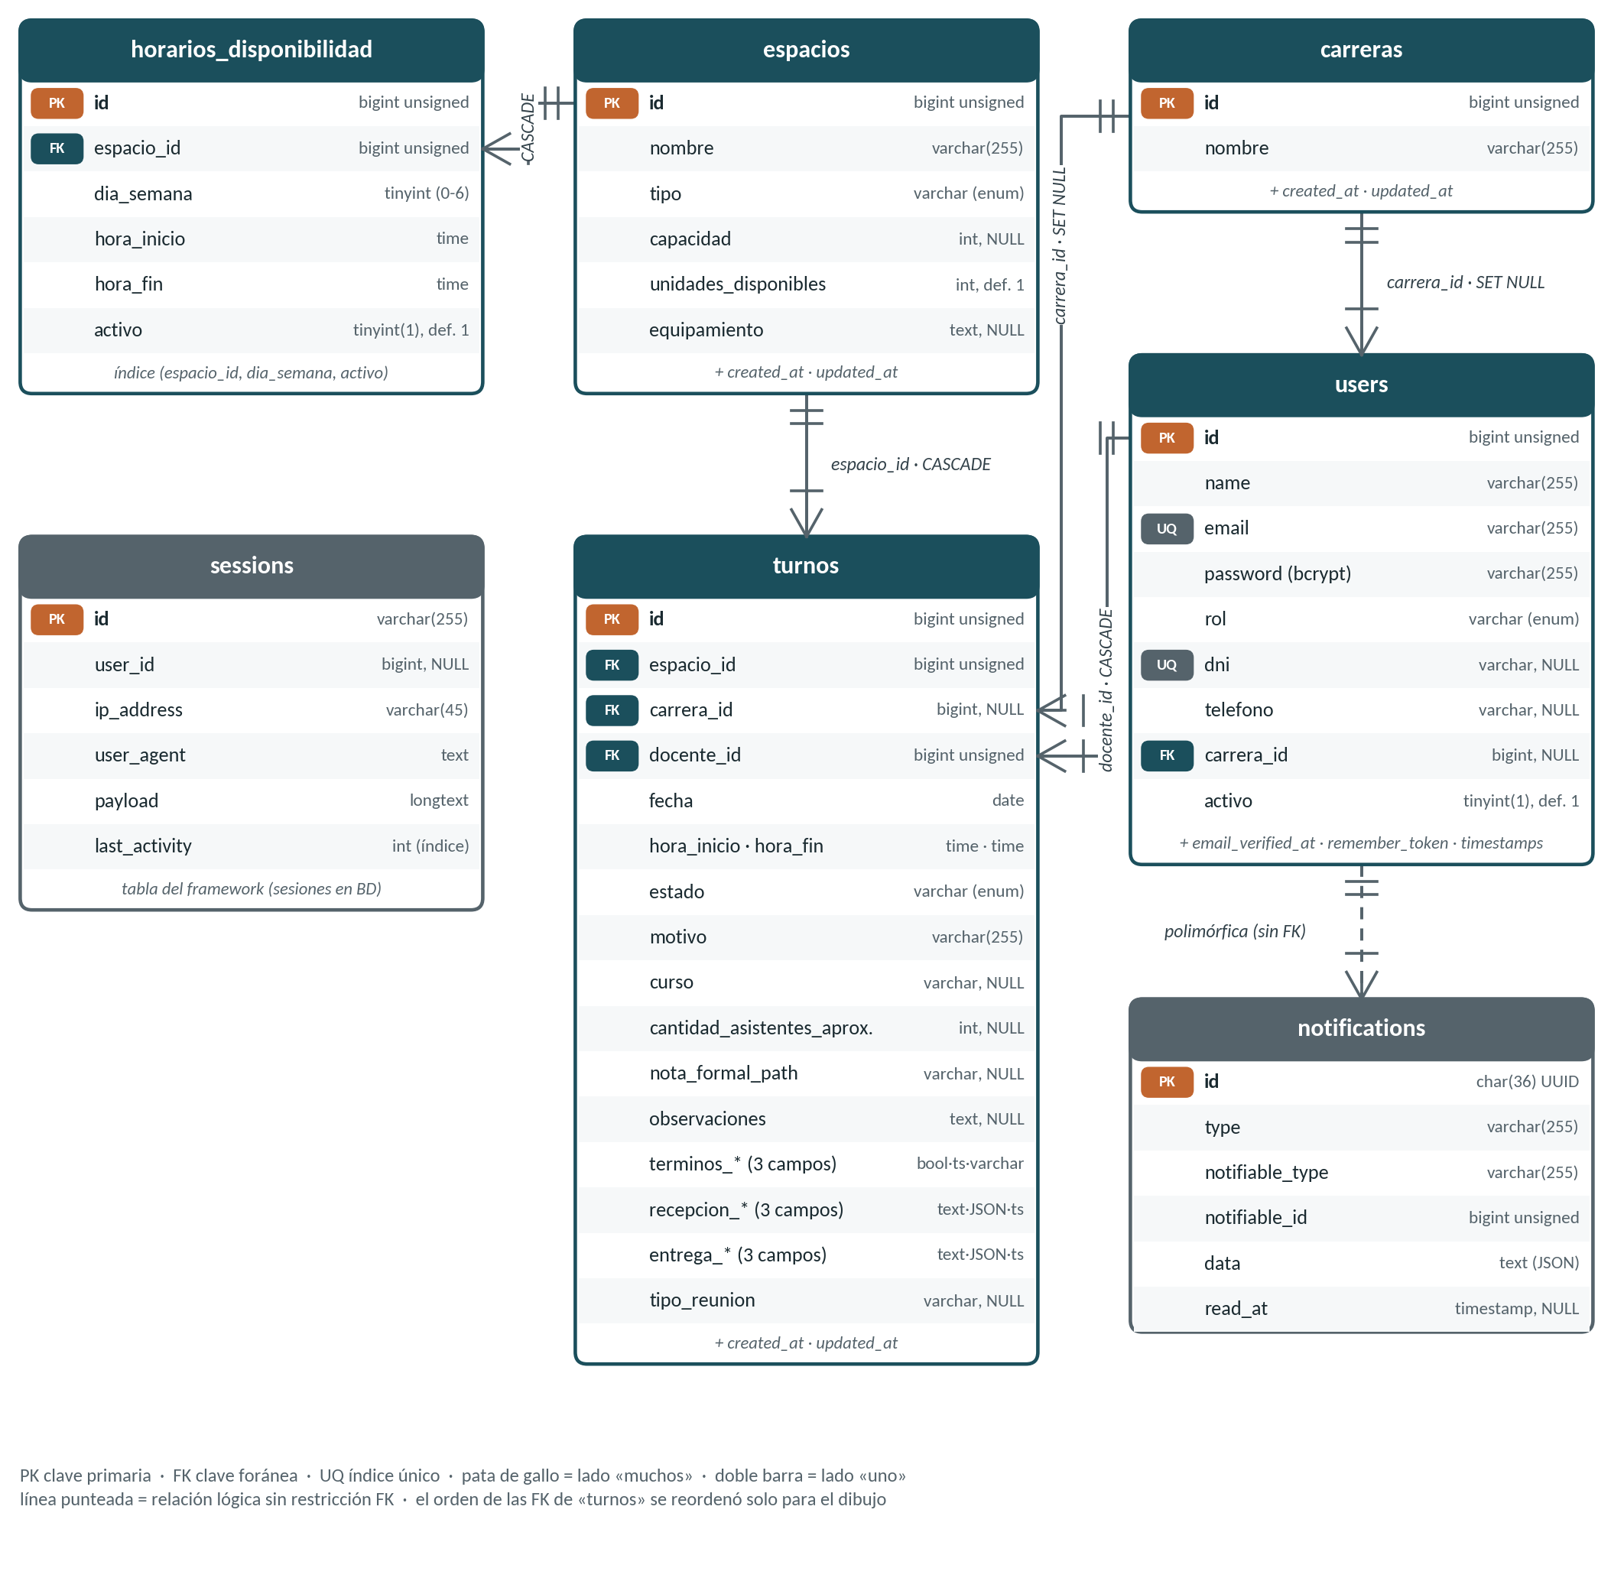
Figura 6. Diagrama entidad-relación (se muestran claves y columnas principales).

7.2 Relaciones y claves foráneas
Tabla 10. Claves foráneas
Relación (1 → N) | Columna FK | Al borrar el padre | Efecto en SIGET
espacios → turnos | turnos.espacio_id | CASCADE | Eliminar un espacio elimina sus turnos.
espacios → horarios_disponibilidad | horarios_disponibilidad.espacio_id | CASCADE | Eliminar un espacio elimina su agenda.
users → turnos | turnos.docente_id | CASCADE | Por eso los usuarios se dan de baja lógicamente y no se borran.
carreras → turnos | turnos.carrera_id | SET NULL | Los turnos se conservan sin carrera.
carreras → users | users.carrera_id | SET NULL | Los docentes se conservan sin carrera.
Relaciones lógicas sin restricción FK: notifications.notifiable_id (polimórfica, apunta a users.id junto con notifiable_type) y sessions.user_id (solo indexada).

7.3 Índices y restricciones de unicidad
Tabla 11. Índices relevantes
Tabla | Índice | Columnas | Finalidad
users | PRIMARY / users_email_unique / users_dni_unique | id / email / dni | Identidad; el correo y el DNI no pueden repetirse.
turnos | turnos_espacio_id_fecha_index | espacio_id, fecha | Consulta del calendario por espacio y semana.
turnos | turnos_estado_index | estado | Panel de aprobación y estadísticas.
turnos | FK en docente_id y carrera_id | docente_id, carrera_id | «Mis turnos» y agrupaciones por carrera.
horarios_disponibilidad | Índice compuesto | espacio_id, dia_semana, activo | Cálculo de franjas de un día.
notifications | Índice polimórfico | notifiable_type, notifiable_id | Notificaciones de un usuario.
sessions | Índices | user_id, last_activity | Sesiones por usuario y limpieza.

7.4 Diccionario de datos
Tabla 12. Tabla users
Columna | Tipo | Nulo | Clave | Descripción
id | bigint unsigned | No | PK | Identificador (autoincremental).
name | varchar(255) | No |  | Nombre y apellido.
email | varchar(255) | No | UQ | Correo; se usa para iniciar sesión.
email_verified_at | timestamp | Sí |  | Sin uso funcional (no hay verificación de correo).
password | varchar(255) | No |  | Hash bcrypt.
rol | varchar(255) | No |  | docente (por defecto) o administrador (Enum RolUsuario).
dni | varchar(255) | Sí | UQ | Documento, opcional (la validación limita a 20 caracteres).
telefono | varchar(255) | Sí |  | Teléfono, opcional (la validación limita a 30 caracteres).
carrera_id | bigint unsigned | Sí | FK | Carrera del docente → carreras.id.
activo | tinyint(1) | No |  | Baja lógica; por defecto 1.
remember_token · created_at · updated_at | varchar(100) · timestamp | Sí |  | Sesión recordada y marcas de tiempo.
Tabla 13. Tabla carreras
Columna | Tipo | Nulo | Clave | Descripción
id | bigint unsigned | No | PK | Identificador.
nombre | varchar(255) | No |  | Nombre de la carrera (único a nivel de aplicación).
created_at · updated_at | timestamp | Sí |  | Marcas de tiempo.
Tabla 14. Tabla espacios
Columna | Tipo | Nulo | Clave | Descripción
id | bigint unsigned | No | PK | Identificador.
nombre | varchar(255) | No |  | Nombre visible del recurso.
tipo | varchar(255) | No |  | auditorio, sala_informatica, sala_capacitacion, tv_smart, proyector.
capacidad | int unsigned | Sí |  | Personas; NULL en TV y Proyector.
unidades_disponibles | int unsigned | No |  | Reservas simultáneas permitidas; por defecto 1.
equipamiento | text | Sí |  | Descripción del equipamiento (se muestra en las condiciones).
created_at · updated_at | timestamp | Sí |  | Marcas de tiempo.
Tabla 15. Tabla horarios_disponibilidad
Columna | Tipo | Nulo | Clave | Descripción
id | bigint unsigned | No | PK | Identificador.
espacio_id | bigint unsigned | No | FK | → espacios.id (CASCADE).
dia_semana | tinyint unsigned | No |  | 0 = domingo … 6 = sábado (los datos cargados usan 1 a 5).
hora_inicio · hora_fin | time | No |  | Límites de la franja.
activo | tinyint(1) | No |  | Habilita o suspende la franja; por defecto 1.
created_at · updated_at | timestamp | Sí |  | Marcas de tiempo.
Tabla 16. Tabla turnos
Columna | Tipo | Nulo | Clave | Descripción
id | bigint unsigned | No | PK | Identificador.
espacio_id | bigint unsigned | No | FK | → espacios.id (CASCADE).
docente_id | bigint unsigned | No | FK | → users.id (CASCADE). Titular del turno.
carrera_id | bigint unsigned | Sí | FK | → carreras.id (SET NULL).
tipo_reunion | varchar(255) | Sí |  | Columna heredada; ninguna pantalla la utiliza.
fecha | date | No |  | Día del turno.
hora_inicio · hora_fin | time | No |  | Rango reservado.
motivo | varchar(255) | No |  | Motivo de la reserva.
cantidad_asistentes_aproximada | int unsigned | Sí |  | Asistentes estimados.
curso | varchar(255) | Sí |  | 1.er, 2.º o 3.er año.
nota_formal_path | varchar(255) | Sí |  | Ruta de la imagen de la nota formal.
estado | varchar(255) | No |  | pendiente (por defecto), aprobado, rechazado, cancelado (Enum).
observaciones | text | Sí |  | Comentario del administrador (p. ej. motivo del rechazo).
terminos_aceptados | tinyint(1) | No |  | Aceptación de condiciones de uso.
terminos_aceptados_en | timestamp | Sí |  | Momento de la aceptación.
terminos_version | varchar(20) | Sí |  | Versión de las condiciones aceptadas (hoy 3.0).
observaciones_recepcion | text | Sí |  | Estado observado al recibir.
imagenes_recepcion | json | Sí |  | Lista de rutas de fotos de recepción.
recepcionado_en | timestamp | Sí |  | Momento de la recepción.
observaciones_entrega · imagenes_entrega · entregado_en | text · json · timestamp | Sí |  | Equivalentes para la entrega.
created_at · updated_at | timestamp | Sí |  | Marcas de tiempo.
Tabla 17. Tabla notifications
Columna | Tipo | Nulo | Clave | Descripción
id | char(36) | No | PK | UUID de la notificación.
type | varchar(255) | No |  | Clase notificadora (TurnoNotification).
notifiable_type · notifiable_id | varchar(255) · bigint unsigned | No | IDX | Destinatario (polimórfico → users).
data | text | No |  | JSON: evento, título, mensaje, espacio, fecha, horario, observaciones.
read_at | timestamp | Sí |  | Cuándo se leyó; NULL = no leída.
created_at · updated_at | timestamp | Sí |  | Marcas de tiempo.

7.5 Tablas del framework
Tabla | Clave primaria | Uso en SIGET
sessions | id (varchar) | En uso: almacena las sesiones (SESSION_DRIVER=database).
migrations | id | En uso: registra las 17 migraciones aplicadas.
cache · cache_locks | key | Sin uso: la caché es en archivos.
jobs · job_batches · failed_jobs | id | Sin uso: la cola es síncrona.
password_reset_tokens | email | Sin uso: no hay flujo de recuperación de contraseña.

7.6 Datos del volcado
El archivo turnos_ies.sql contiene 5 espacios, 18 carreras, 9 usuarios (1 administrador y 8 docentes), 87 turnos entre el 8 y el fin de septiembre de 2026 y notificaciones asociadas. La distribución de turnos por estado es 52 aprobados, 23 pendientes y 12 cancelados; no hay rechazados. Los turnos incluyen datos de prueba.

8. Seguridad, limitaciones y mejoras propuestas

8.1 Medidas implementadas
- CSRF en todos los formularios y en las peticiones de Livewire.
- Contraseñas con bcrypt (12 rondas); las temporales de la importación se muestran una sola vez y solo se guarda el hash.
- Regeneración de sesión al iniciar y invalidación al cerrar; el cierre se hace por POST.
- Autorización en capas (middleware, Policy, abort_unless) y filtrado por propietario en las consultas.
- Revalidación en el servidor al confirmar cada reserva, aunque la interfaz ya haya validado.
- Subida de archivos validada (tipo imagen, máximo 5 MB) y guardada con nombre aleatorio.
- Protección contra asignación masiva en los modelos y escapado automático de Blade.
- Baja lógica y salvaguardas sobre el último administrador activo.

8.2 Limitaciones conocidas y mejoras propuestas
Tabla 18. Observaciones técnicas
# | Observación | Impacto | Mejora propuesta
1 | Credenciales dentro del proyecto: el .env con la clave de la cuenta de Gmail y archivos de texto/planilla con contraseñas de prueba forman parte del ZIP. | Exposición si el archivo se comparte o sube a un repositorio. | Rotar la clave de Gmail, usar una contraseña de aplicación, excluir esos archivos del repositorio y mantener solo .env.example.
2 | TurnoNotification::enviar() captura errores pero no se usa: los componentes llaman a ->notify() directamente. | Si el SMTP falla tras guardar el turno, el usuario ve un error aunque la reserva se creó. | Usar enviar() o implementar ShouldQueue con cola en base de datos.
3 | La disponibilidad se verifica y luego se crea el turno sin transacción ni bloqueo. | Dos confirmaciones simultáneas podrían ocupar el mismo horario. | Envolver la verificación y el alta en una transacción con bloqueo de filas.
4 | GestionUsuarios puede guardar dni = '' y users.dni es único. | Un segundo usuario sin DNI provocaría un error de base de datos. | Convertir la cadena vacía en NULL antes de guardar.
5 | Solo existen las pruebas de ejemplo de Laravel. | Las reglas de negocio no tienen red de seguridad ante cambios. | Agregar pruebas de Turno, Espacio y TurnoPolicy, y pruebas de los componentes clave.
6 | APP_DEBUG=true en el .env entregado. | En producción mostraría detalles internos. | Usar APP_ENV=production y APP_DEBUG=false al desplegar.
7 | Bootstrap y Chart.js se cargan por CDN; Tailwind y Vite están instalados sin uso. | Sin Internet la interfaz pierde estilos y gráficos. | Empaquetar los recursos con Vite o eliminar las dependencias sin uso.
8 | La columna turnos.tipo_reunion y las Policies view/viewAny no se usan; contraseña mínima de 6 caracteres. | Deuda técnica menor. | Retirar lo no usado y elevar la política de contraseñas.

9. Instalación y puesta en marcha

9.1 Requisitos
- PHP 8.3 o superior con las extensiones habituales de Laravel, Composer y MySQL 8.
- Node.js y npm (solo si se quiere compilar los recursos de Vite).
- Conexión a Internet para los recursos por CDN y para el envío de correos.

9.2 Pasos
- Instalar dependencias PHP: composer install.
- Copiar .env.example a .env y ejecutar php artisan key:generate.
- Crear la base turnos_ies y completar en el .env los datos DB_* y MAIL_* (SMTP).
- Crear el esquema y los datos iniciales: php artisan migrate --seed (alternativa: importar database/sql/01_schema.sql y 02_seed.sql, o el volcado turnos_ies.sql).
- Publicar los archivos subidos: php artisan storage:link.
- Iniciar el servidor: php artisan serve; en Windows con Laragon, iniciar_desarrollo.bat automatiza los pasos.
- Cambiar de inmediato las contraseñas de las cuentas de prueba.

10. Conclusiones y trabajo futuro
SIGET cubre el ciclo completo de gestión de espacios: consulta de disponibilidad, reserva con reglas por recurso, aprobación, seguimiento del uso con evidencia fotográfica, notificaciones y estadísticas. Su diseño mantiene la lógica en el servidor (Livewire, Enums, Policies), lo que facilita agregar recursos, cambiar franjas y ajustar reglas sin tocar las pantallas.
Como trabajo futuro se proponen: resolver las observaciones de la sección 8.2; recuperación de contraseña; envío de recordatorios previos al turno; exportación de estadísticas a Excel o PDF; calendario mensual del administrador; y pruebas automáticas de las reglas de reserva.

Anexo A. Rutas de la aplicación
Método y ruta | Acceso | Destino
GET · POST /login | Invitados | LoginController
POST /logout | Autenticado | LoginController::cerrarSesion
GET / | Autenticado | Redirige a /dashboard
GET /dashboard | Autenticado | Vista dashboard (catálogo de espacios)
GET /turnos/auditorio · /informatica · /capacitacion · /tv-smart · /proyector | Autenticado | turnos.solicitar → FormularioTurno
GET /turnos/{turno}/editar | Autenticado + Policy update | EditarTurno
GET /mis-turnos | Autenticado | MisTurnos
GET /admin/turnos | Administrador | PanelAprobacion
GET /admin/dashboard | Administrador | AdminDashboard
GET /admin/espacios | Administrador | GestionEspacios
GET /admin/disponibilidad | Administrador | GestionDisponibilidad + GestionCarreras
GET /admin/usuarios | Administrador | GestionUsuarios + ImportarDocentes

